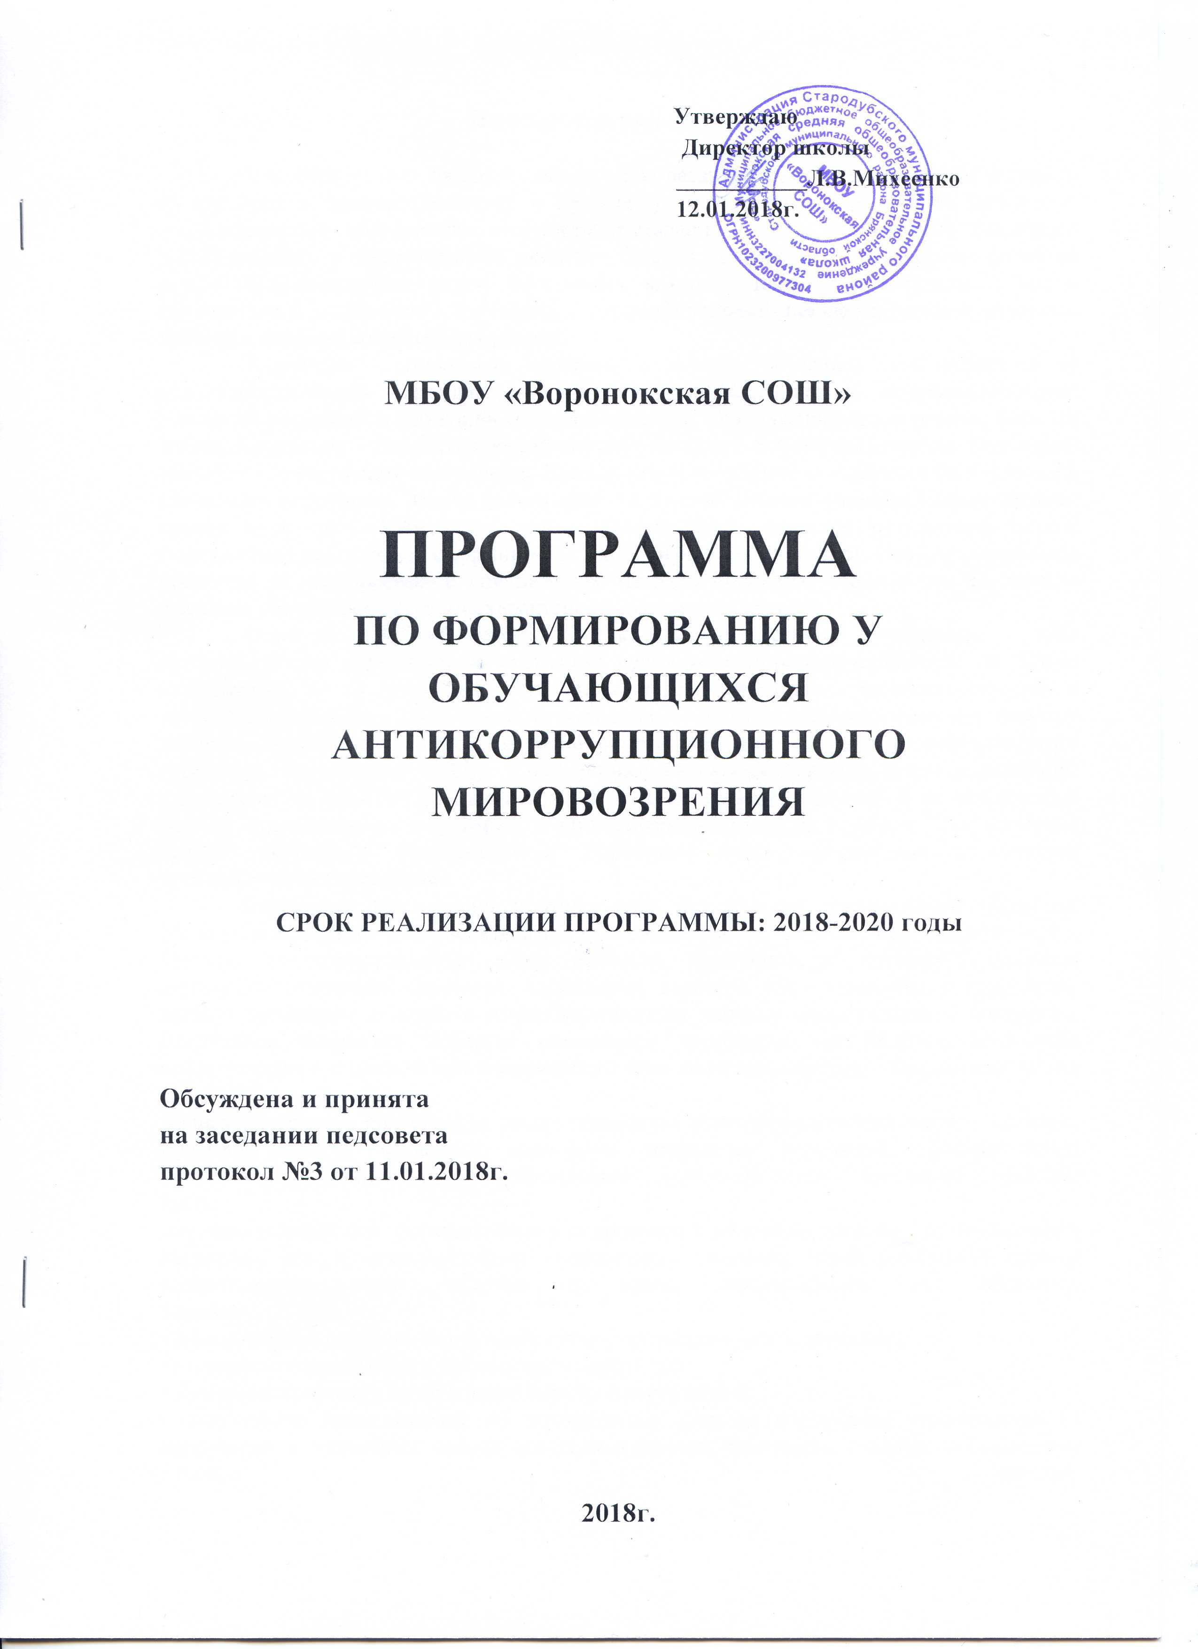

Пояснительная записка
Роль образования на современном этапе развития России определяется задачами ее перехода к демократическому и правовому государству, к рыночной экономике, необходимостью преодоления опасности отставания страны от мировых тенденций экономического и общественного развития. Однако процесс демократического развития страны сопровождается рядом негативных явлений, таких как коррупция. Задача образования и воспитания заключается в создании условий для формирования личности, готовой к вызовам современных реалий.
Коррупция – социальная проблема и поэтому оставляет свой отпечаток на ментальности людей. Ментальность – это свойство личности, которое не возникает вдруг, а является результатом эволюции сознания человека, продолжающейся в течение всей его жизни. Коррупция – паразитирующий спутник развития любого государства. Поколения сменяются, а коррупция наследуется. Каждое новое поколение оказывается безоружным в отношении коррупции. Задача воспитания – в предоставлении учащимся «иммунитета» против коррупции. Иммунитет, как и ментальность, является результатом опыта. Виртуальный опыт может сформировать лишь виртуальные навыки. Поэтому программа предполагает использование специальных методов обучения, основанных на анализе реальных жизненных ситуаций, характерных для нашего времени.
Одна из наиболее острых тем, которые существуют в обществе – тема противодействия коррупции. В настоящее время коррупционное поведение не только сохраняется, но и перестает быть постыдным. Отсутствие целенаправленной и всесторонней борьбы с коррупцией, системы мер по противодействию этому негативному явлению, массового осуждения коррупционного поведения ведет к укоренению этого страшного социального недуга. Современные антикоррупционные меры в основном направлены на ужесточение контрольных и репрессивных действий и не затрагивают основы существования коррупции в общественном сознании в целом. Эта проблема требует серьезного осмысления и выработки новых механизмов организации противодействия коррупции.
Коррупции невозможно противостоять без участия гражданского общества. Молодежи предстоит участвовать в общественной жизни, бизнесе, производстве и т.д. Система антикоррупционных идей, взглядов, принципов, в которых отражается негативное отношение личности, социальных групп и всего общества к коррупции, должна органично дополнить мировоззренческую картину подрастающего поколения. Воспитание неприятия молодым поколением коррупции как явления, абсолютно несовместимого с ценностями современного правового государства, – важнейшая задача современного образования.
Данная программа, способствуя распространению антикоррупционных идей и взглядов, призвана помочь созданию атмосферы неприятия коррупции, формированию устойчивости личности, предупреждению коррупционного поведения граждан.
Цель:
создание условий для формирования у подростков и молодёжи негативного отношения к коррупции как к нежелательному социальному явлению, через понимание причин возникновения этого явления и вреда, причиняемого им обществу.
Задачи:
• познакомить с явлением коррупции: сутью, причинами, последствиями;
• поощрять нетерпимость к проявлениям коррупции;
• продемонстрировать возможности борьбы с коррупцией;
• дать общее представление об исторических формах коррупции, особенностях ее проявления в различных сферах жизнедеятельности, причинах, вредных последствиях данного явления.
Основными компонентами в системе антикоррупционного воспитания в образовательном учреждении являются:
• отсутствие случаев коррупционного поведения в образовательном учреждении;
• антикоррупционное просвещение: изложение сущности феномена коррупции как преступного действия на уроках оюществознания;
• обретение опыта решения жизненных и школьных проблем на основе взаимодействия педагогов и учащихся;
• педагогическая деятельность по формированию у учащихся антикоррупционного мировоззрения.
Предполагаемый результат:
Воспитание гражданина, способного выполнять властные полномочия или взаимодействовать с представителями властных структур на правовой основе, избегая подкупа, взяточничества и других неправовых действий.

Содержание программы
Способы реализации:
1. Преподавание курса «Обществознание» (в 6-11 классах), «История» (в 5-11 классах), а также тематические уроки в курсе различных предметов.
2. Классные часы, анкетирование, диспуты и другие мероприятия на тему «Воспитание антикоррупционного мировоззрения школьников».
3. Организация родительских собраний по проблемам «Противодействие коррупции: исторический опыт, проблемы, пути реализации».
4. Рассмотрение вопросов по предупреждению коррупции на совещаниях педагогического коллектива, на МО классных руководителей.
5. Направление на курсы повышения квалификации педагогов школы по проблеме, распространение методических рекомендаций по совершенствованию системы воспитания антикоррупционного мировоззрения в школе.
6. Организация освещения работы по антикоррупции на сайте школы.
Направления деятельности:
Направления работы | Формы работы
Работа с обучающимися | Урочная, внеурочная
Работа с родителями | Общешкольные, классные родительские собрания, индивидуальная работа
Работа с педагогическим коллективом | Заседания методического объединения учителей-предметников и классных руководителей, совещания при директоре, педагогические советы

Работа с обучающимися
Понятие коррупция вводится и объясняется в процессе преподавания обществознания. Особого смысла вводить это понятие в начальной и средней школе не представляет.
В работе с обучающимися начальных классов особое внимание обращается на формирование культуры поведения и потребности соблюдения правил. Помимо информационно просветительского блока особое внимание обращается на привлечение школьников к поддержанию порядка в классе.
В 5-7 классах возможно решение более сложной проблемы, направленной на формирование культуры организации правил. Необходимо, чтобы к концу 7 класса большинство обучающихся обладали практическими навыками по организации взаимодействия друг с другом на основе соблюдения правил.
В 8-9 классах возникает необходимость осознанного принятия школьниками правил решения жизненных проблем. Для этого необходимо создание ситуаций, в которых обучающиеся обретают опыт продуктивного решения своих проблем в отношениях с властью. Основная задача представляется достаточно сложной: демонстрация школьникам эффективности жизнедеятельности по существующим нормам и правилам. Ведущей формой воспитательной работы становится деловая игра, в ходе которой дети самостоятельно решают поставленную задачу. В качестве элементов социальной практики может стать организация ученического самоуправления в классе: увеличение числа поручений для обучающихся класса с определёнными властными полномочиями.
В работе с обучающимися 10-11 классов решается основная задача системы антикоррупционного воспитания: формирование антикоррупционного мировоззрения, позволяющего осознанно отказаться от практики коррупционного поведения. В процессе решения данной задачи школьники на уроках и внеурочных мероприятиях подробно изучают данный вид правонарушений и причины его проявления. В процессе внеурочной деятельности особое внимание обращается на проведение дискуссий по данной теме, способствующих выявлению жизненной позиции по данному вопросу.
Система антикоррупционного воспитания школьников
Возрастная категория | Ведущая воспитательная задача | Основное содержание воспитательной деятельности | Основные формы воспитательной работы
Обучающиеся начальных классов | Формирование положительного отношения к хранителям порядка, стремление стать хранителем порядка | Хранители порядка: правила охраны порядка, отношения с хранителями | Беседы-убеждения, ролевые игры
Обучающиеся 5-7 классов | Формирование навыков совместной организации порядка в классе и школе | Организаторы порядка | КТД
Обучающиеся 8-9 классов | Формирование компетентности в решении жизненных задач по существующим правилам | Успех без нарушений | Обучающие практикумы
Обучающиеся 10-11 классов | Формирование антикоррупционного мировоззрения | Коррупция как особый вид правонарушений | Уроки, дискуссии
Система воспитательной работы по формированию антикоррупционого мировоззрения младших школьников
Учебными предметами, содержание которых напрямую или косвенно влияет на осмысление младшими школьниками различных социальных явлений являются литературное чтение и окружающий мир. Ряд слов, значение которых может быть освоено через жизненный опыт и обсуждение, осмысление их на уроках: праздник, событие, подарок, услуга, польза, благодарность, спасибо, бескорыстие.
Программа по литературному чтению разработана на контексте формирования нравственных ценностей на основе изучения высокохудожественных произведений литературы. Сам предмет имеет большое значение в решении задач воспитательного характера. Литература как часть культурного наследия знакомит с нравственно-эстетическими ценностями своего народа, способствует формированию личностных качеств, способствующих национальным и общечеловеческим образцам. Освоению читателями – младшими школьниками нравственных ценностей способствуют произведения, изучаемые на уроках литературного чтения в различных учебно-методических комплектах, а также система вопросов и заданий, обращённых к жизненному опыту ребёнка, к его проблемам.
В предмете окружающий мир предусмотрено изучение ряда тем, способствующих формированию компонентов антикоррупционного сознания. Однако термины «коррупция» и «антикоррупция» в начальной школе не применяются. В результате у обучающихся должны быть сформированы чёткие представления о «добре и зле», «чести и бесчестии», «справедливости и несправедливости».
В начальной школе в рамках классных часов ставится задача создания системы нравственных ориентиров на основе изучения ценностей. Младшие школьники знакомятся и осознают такие ценности, как жизнь, достоинство, здоровье, свобода человека, любовь, забота, доброта, дружба со сверстниками и мир между людьми, основанный на уважении к правам человека.
Система воспитательной работы по формированию антикоррупционного мировоззрения в средней школе
Основная воспитательная работа с обучающимияся 5-7 классов направлена на формирование культуры взаимодействия. Наиболее продуктивными в этом возрасте являются формы совместной работы и коллективной творческой деятельности. Формирование способности уважения друг к другу, культуры договора и взаимопонимания послужит основой для профилактики коррупционных действий.
Примерная тематика классных часов в 5-7 классах:
- Быть честным.
- По законам справедливости.
- Что такое взятка.
- На страже порядка.
- Проблема «обходного» пути.
- Откуда берутся запреты.
- Что такое равноправие.
- Быть представителем власти.
- Властные полномочия.
- Когда всё в твоих руках.
- Что такое подкуп.
Тематика классных часов для обучающихся 8-9 классов:
- Что такое коррупция.
- Коррупция как противоправное действие.
- Как решить проблему коррупции.
- Откуда берётся коррупция.
- Закон и необходимость его соблюдения.
- Как разрешать противоречия между желанием и требованием.
- Государство и человек: конфликт интересов.
- Требования к человеку, обречённому властью.
- Зачем нужна дисциплина.
- Преимущество соблюдения законов.
В работе с обучающимися 8-9 классов особое внимание следует обращать на осознанное принятие решения и его защиту в процессе отношения с окружающими. Формирование положительного отношения к существующему порядку, осознание выгоды от соблюдения норм и правил позволит сформировать антикоррупционное мировоззрение. Особенностями антикоррупционного воспитания с обучающимися данного возраста является направленность на становление нравственной позиции и отрицания коррупционных действий. Основной формой воспитательной работы становятся КТД, практикумы, в ходе которых выражаются собственное мнение и действие.
Система воспитательной работы по формированию антикоррупционного мировоззрения у старшеклассников
Для обучающихся 10-11 классов предлагается проведение социального практикума «Боремся с коррупцией», в рамках которого анализируются типичные социальные ситуации коррупционного поведения.
Основной формой осуществления социального практикума будет являться дискуссия, в ходе которой обучающимся будет предложено высказать своё мнение и предложить свой способ решения данной проблемы. Самоопределение школьников во время занятий социального практикума позволит зафиксировать степень их готовности к отказу от коррупционных действий. Фактически речь идёт о воспитании культуры властных отношений.
Одной из возможных задач воспитания в современных условиях является формирование осознанного отказа, а затем ценностного неприятия обучающимися коррупции. Решение этой проблемы невозможно в рамках отдельного классного часа, но технологически грамотно организованная беседа является важным элементом в системе антикоррупционного воспитания.
Для обучающихся проводятся классные часы следующей тематики:
- Коррупционное поведение: возможные последствия.
- Российское законодательство против коррупции.
- Быть честным.
- Поступить по справедливости.
- Возможно ли преодолеть коррупцию?
- Способна ли борьба с коррупцией изменить мир в лучшую сторону.
- Причины коррупции и их преодоление.
- Борьба с проявлениями коррупции.
- Негативные последствия коррупции.
- Сказать коррупции: нет.
- Коррупция: иллюзия и реальность.
- Моё отношение к коррупции.
В процессе подготовки беседы обратить внимание на подбор примеров из реальной жизни. Выбор варианта проведения классного часа зависит от поставленной цели, особенностей обучающихся и уровня компетентности классного руководителя.

Работа с родителями
Формы работы | Сроки исполнения | Ответственные
Общешкольные родительские собрания | 1 раз в год | Зам. директора по ВР  Полиция
Классные родительские собрания | По планам классных руководителей | Классные руководители  Родители
Индивидуальная работа с родителями | Постоянно (по мере необходимости) | Классные руководители  Педагог-психолог  Социальный педагог

Работа с педагогическим коллективом
Формы работы | Тема | Сроки | Ответственные
Заседание педагогического совета школы | Обсуждение и принятие программы по формированию у школьников антикоррупционного мировоззрения | Январь 2018 | Директор школы
Заседание методического объединения учителей-предметников и классных руководителей | Формы и методы работы с обучающимися и родителями по антикоррупционному воспитанию | Декабрь 2018 | Зам. директора по УВР
Обмен опытом классных руководителей и учителей-предметников | Формирование антикоррупционного мировоззрения у школьников | Декабрь 2018 | Зам. директора по ВР
Контроль за работой учителей-предметников, классных руководителей, педагога-психолога, социального педагога | Работа по формированию антикоррупционного мировоззрения у школьников | Январь 2019 | Зам. директора по ВР
Совещание при директоре | Организация работы по формированию антикоррупционного мировоззрения у школьников | Февраль  2019 | Директор школы
Заседание методического объединения учителей-предметников и классных руководителей | Эффективность использования современных воспитательных технологий в работе классного руководителя | Декабрь 2019 | Зам. директора по УВР
Обмен опытом учителей-предметников и классных руководителей | Формирование правовой культуры и правосознания | Декабрь 2019 | Зам. директора по ВР
Контроль за работой учителей-предметников, классных руководителей, педагога-психолога, социального педагога | Работа по формированию правовой культуры и правосознания | Январь 2020 | Зам. директора по ВР
Совещание при директоре | Организация работы по формированию правовой культуры и правосознания у школьников | Февраль  2020 | Директор школы
Заседание педагогического совета школы | Итоги реализации программы по формированию антикоррупционного мировоззрения у школьников | Декабрь 2020 | Директор школы

